
FIȘĂ DE LUCRU – Educarea limbajului
Domeniu Limbă și Comunicare - Grupa mare

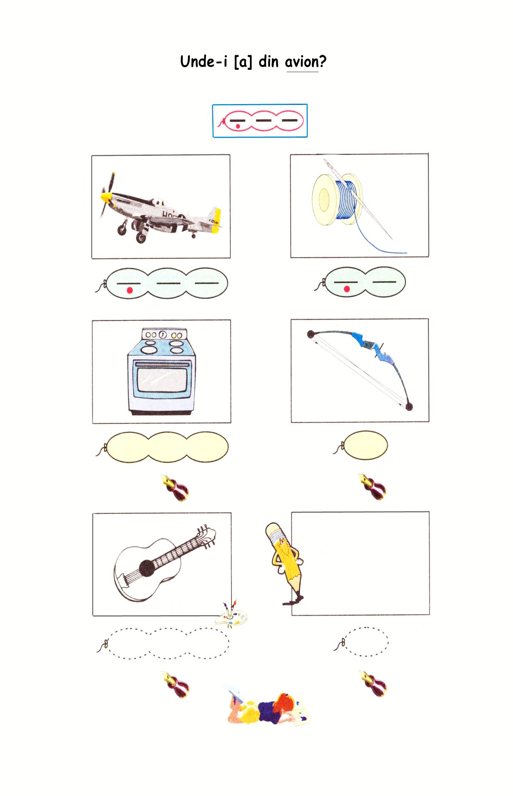
FIȘĂ DE LUCRU – Educarea limbajului
Domeniu Limbă și Comunicare - Grupa mare

